Схема безопасного маршрута движения

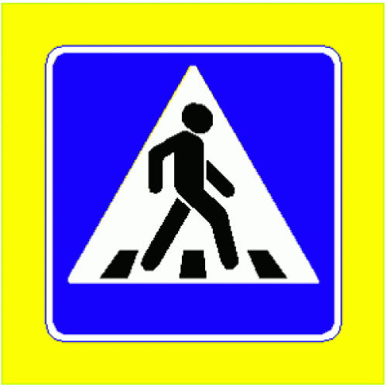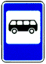
МБДОУ № 22

